Lễ cầu siêu & tưởng niệm
Cố Giáo sư ĐINH THỊ LỆ MINH

Lễ cầu siêu & tưởng niệm Cố Giáo sư ĐINH THỊ LỆ MINH - Cựu hiệu trưởng Trường Nữ trung học Bùi Thị Xuân Dalat, đã được tổ chức vào sáng ngày 3/7/ 2019 tại Tịnh thất Kiều Đàm do Ni sư Thích Nữ Chơn Thể (cựu nữ sinh BTX) trụ trì.
Đến tham dự buổi lễ có Cô Lê thị Minh Tâm (phu nhân của Thầy Tạ Tất Thắng), Cô Nguyễn thị Châu Bảo, Cô Huyền Tôn Nữ Yến, Cô Công Huyền Tôn Nữ Diệu Thanh, Thầy Nguyễn Vinh Lạc, Bác Phùng Sang, Thầy Nguyễn Hữu Hóa (đương kim Hiệu trưởng BTX) và gần 100 nữ sinh Bùi thị Xuân đại diện cho nhiều khối lớp .
Xin gởi đến toàn thể quý Thầy Cô, các anh chị và các bạn một số hình ảnh của buổi lễ trang nghiêm và ấm cúng này.
Kính xin nguyện cầu cho Hương linh Cố GS Đinh thị Lệ Minh được sớm siêu sanh tịnh độ.
Đà Lạt, 8 tháng 7 năm 2019
T.M. Ban đại diện Cựu học sinh BTX tại Đà Lạt
Chi Minh - Btx 1966-73

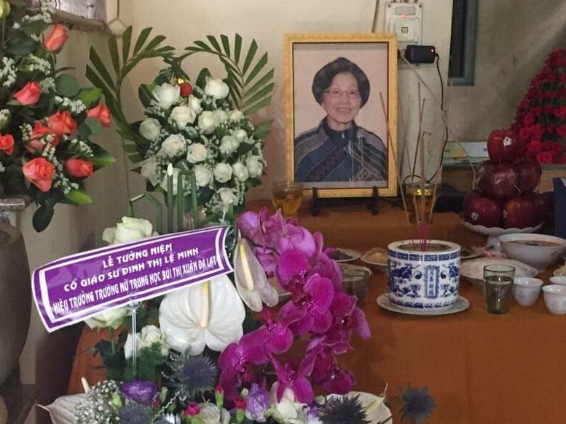
(Xin click vào link dưới đây để xem hình ảnh buổi lễ)
https://photos.app.goo.gl/Ur7ZqyjJAs8zbepV6

